Урок 15
Тема. Пам’ять і процесор. Клавіатурний тренажер. (Гра «Кіт – риболов»)

Мета.
1. Ознайомити учнів ще з одним пристроєм у комп’ютері-процесором.
2. Вправлятися в друкуванні на клавіатурі, використовуючи всі пальці рук.
3. Навчатись зберігати інформацію в програмі Word Pad.
4. Розвивати пам’ять, уяву, мислення.
Обладнання: програма Word Pad, підручник, комп’ютер.
Хід уроку
І.Організаційний момент.
Техніка безпеки під час роботи з комп’ютером.
Гра «Так, чи ні?»
- Потрібно включати комп’ютер без дозволу учителя?
- На уроці потрібно працювати, натискаючи будь-які кнопки на клавіатурі?
- На комп’ютерному столі потрібен безлад?
- На уроці потрібно уважно слухати вчителя і виконувати його вказівки?

ІІ. Перевірка домашнього завдання.
Поміркуйте, чи обробляється інформація тваринами, рослинами. Навести приклади.
ü Розминка
1. Ми вдень гуляємо, працюємо, а яка ж пташка діє навпаки? (Сова)
2. Віконця то зачиняються, то відчиняються. (Очі)
3. Змінивши один приголосний звук на інший, перетворити свійську тварину, що відзначається впертістю, у птаха. (Осел – орел)
4. Що стоїть посеред Одеси? (Звук – е )

ІІІ. Актуалізація опорних знань учнів.
Давайте пригадаємо, з яких пристроїв складається комп’ютер (системний блок, монітор, миша, сканер, принтер…)

ІV. Вивчення нового матеріалу.
Вступна бесіда.
Сьогодні ми дізнаємось, який з пристроїв є одним з найголовніших. Тема уроку: « Пам’ять і процесор». А що це таке нам пояснить дівчинка Ганнуся.
1. Робота з підручником.
а) Читання тексту в особах.
б) Дати відповідь на запитання:
- діти, без чого не може працювати комп’ютер? (Без процесора)
- Яку роботу виконує процесор? (В процесорі перетворюється і обробляється інформація, виконує програми.)
Фізкультхвилинка
Дерева – високі , високі.
Травичка – низенька, низенька.
Вітер дерева гойдає, гойдає.
То вліво, то вправо нахиляє.
Птахи летять – відлітають,
А учні тихенько за парти сідають.

V. Робота з програмою.
Програма Word Pad. Запуск програми:
Пуск ⇒ Программа ⇒ Стандартные ⇒ Word Pad
(Програму потрібно завантажити до початку уроку вчителем)
1. Завдання для роботи за комп’ютером.
Ми будемо тренуватися на клавіатурному тренажері: будемо вводити числа, малі і великі літери, розділові знаки. Пам’ятайте, натискаючи на клавіші , використовуй усі десять пальців. Тоді можна вводити текст з високою швидкістю, значно швидше, ніж людина пише на папері. Розділові знаки (Пам’ятка 1)
2. Надрукувати одне на вибір речення:
Народні прикмети:
- Багато павутиння осіннього ранку – на тепло.
- Павук забився в павутинку і принишк – не виходьте з дому без парасольки.
3. Збереження тексту.
До другого речення ми ще повернемось на наступних уроках. А зараз ми збережемо цей текст у пам’яті комп’ютера. Для цього вам потрібно знайти на панелі вгорі зліва кнопку «Файл», підведіть вказівник миші, клацніть лівою кнопкою. Відкривається вікно «Файл». Знайдіть напис «Сохранить как», відкривається вікно «Сохранение документа». Клацніть лівою кнопкою миші на кнопку. У новому віконці натисніть на напис «Мои документы» лівою кнопкою миші. У рядку «Имя файла» надрукувати – Урок 15 – і натиснути кнопку «Сохранить».
Ваші тексти комп’ютер запам’ятав. Отже, давайте запам’ятаємо всі наші дії:
Файл ⇒ Сохранить как ⇒ Мои документи ⇒ Сохранить
Релаксація
Подивитися на перенісся і затримати подих на час кількох повних циклів дихання . До втоми очі доводити не можна. На Потім перевести погляд у далечінь( подивіться у вікно) Повторити вправу 4-5 разів.

VI. Узагальнення вивченого матеріалу.
Підведення підсумків.
- Чи був цікавий урок?
- Що нового дізналися?
- Що таке процесор? (Це пристрій, який виконує програми.)

VII. Домашнє завдання.
Виконати завдання для розумників і розумниць ст. 33.

Додатки
Різноманітність процесорів

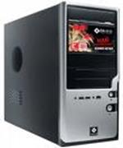

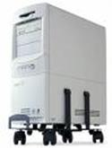

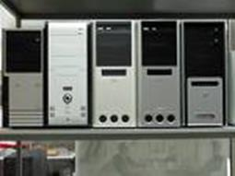

Клавіатура

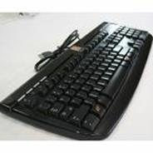
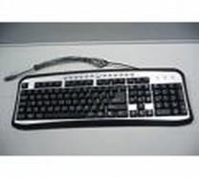

Файл ⇒ Сохранить как ⇒ Мои документи ⇒ Сохранить

Розділові знаки
Shift + 6 - :
Shift + 7 - ?
Shift + 1 - !

